**Gamificação no ensino sobre hábitos alimentares e saúde: Magnata da Saúde**

**Matheus Cirillo**

**Gustavo Moura, Michel Hecker, Alexandre Ponce de Oliveira, Carla Roberta de Oliveira Carvalho**

**Paulo Sérgio Lopes de Souza**

Universidade de São Paulo

matheuscirillo@usp.br

**Objetivos**

Com a proposta de uso de games no curso de inverno do Instituto de Ciências Biomédicas da Universidade de São Paulo (ICB/USP), este projeto teve como objetivo a construção de um jogo digital educativo para contribuir com o ensino de dietas, exercícios físicos e obesidade. De maneira lúdica, baseado no gênero *tycoon,* o jogadorinfluencia as ações de um personagem e isso impacta diretamente sua saúde. Assim, o usuário aprende sobre regulação metabólica, jejum, exercício físico e obesidade. Portanto, neste trabalho explora-se os conceitos e benefícios do processo chamado de Gamificação[1].

**Métodos e Procedimentos**

O projeto foi dividido nas seguintes etapas:

**Análise de requisitos:** aconteceram reuniões periódicas com a equipe do ICB, onde discutiu-se as necessidades e os conteúdos importantes para serem ensinados no jogo digital.

**Desenvolvimento do jogo digital**: foi utilizada a *engine* de desenvolvimento Unity[2], uma plataforma de criação de jogos gratuita que emprega a linguagem de programação C#[3]. O projeto foi organizado a partir de um *Game Design Document* (GDD)[4] onde o jogo foi idealizado e planejado. Também ocorreram reuniões semanais de alinhamento com os orientadores visando seguir o cronograma proposto, à risca. Além disso, aconteceram reuniões com o ICB, onde a evolução do desenvolvimento era apresentado e melhorias sugeridas buscando alinhar o produto final com as preferências e necessidades do curso.

**Verificação, Validação e Teste (VV&T)**: o jogo conta com duas etapas de validação, uma inicial feita pela equipe do ICB, responsável pelo curso de inverno; e uma segunda etapa, que ocorrerá durante o curso e será feita pelos próprios participantes/alunos.

**Resultados**

O jogo revelou enorme potencial como ferramenta educativa na mão de professores, recebendo críticas positivas e se mostrando como uma ferramenta de alto nível voltada principalmente para um público alvo um pouco mais velho.

A figura 1 apresenta a tela de jogo principal, a partir de onde o usuário pode acessar os diversos menus responsáveis por controlar as ações do personagem. A figura 2 é o menu da cozinha, onde o jogador alimenta o personagem, focado em montar um prato com uma dieta balanceada.

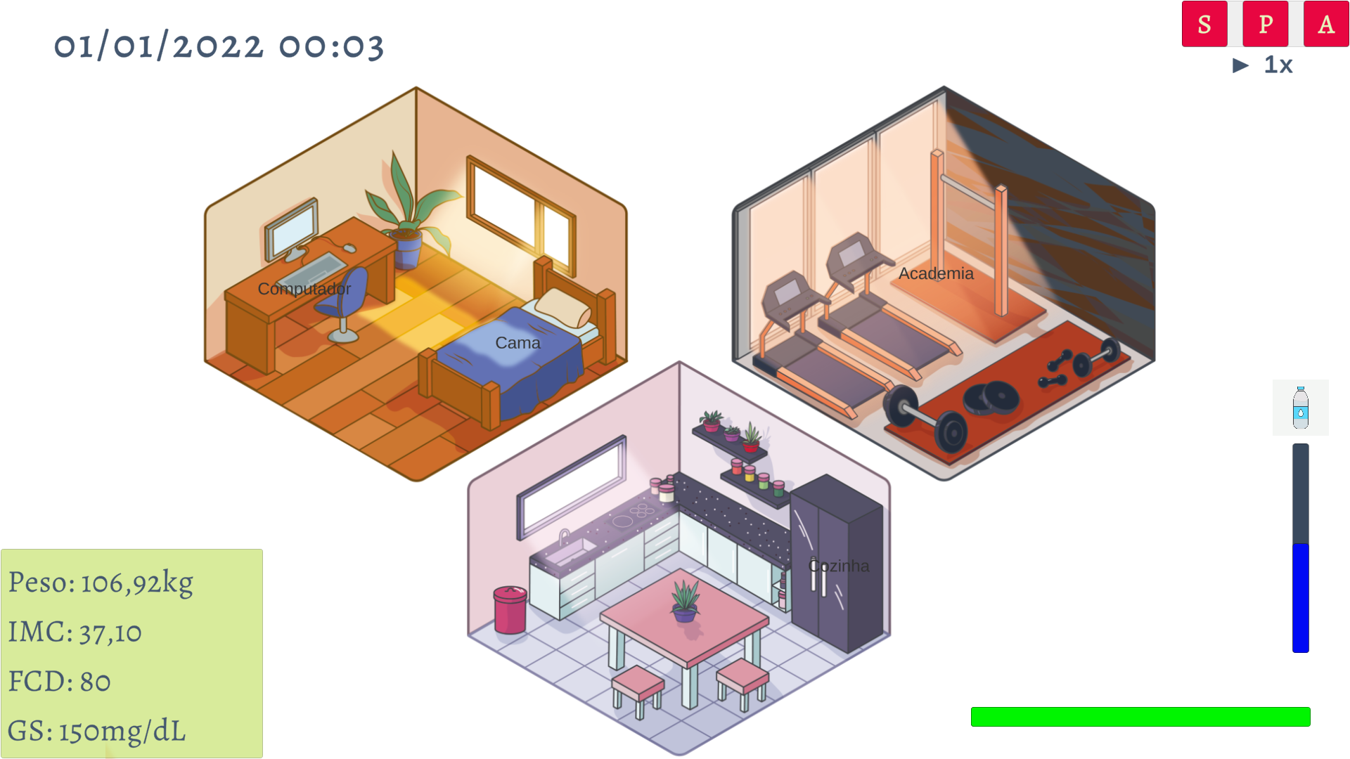

Figura 1: Cenários do jogo Magnata da Saúde.

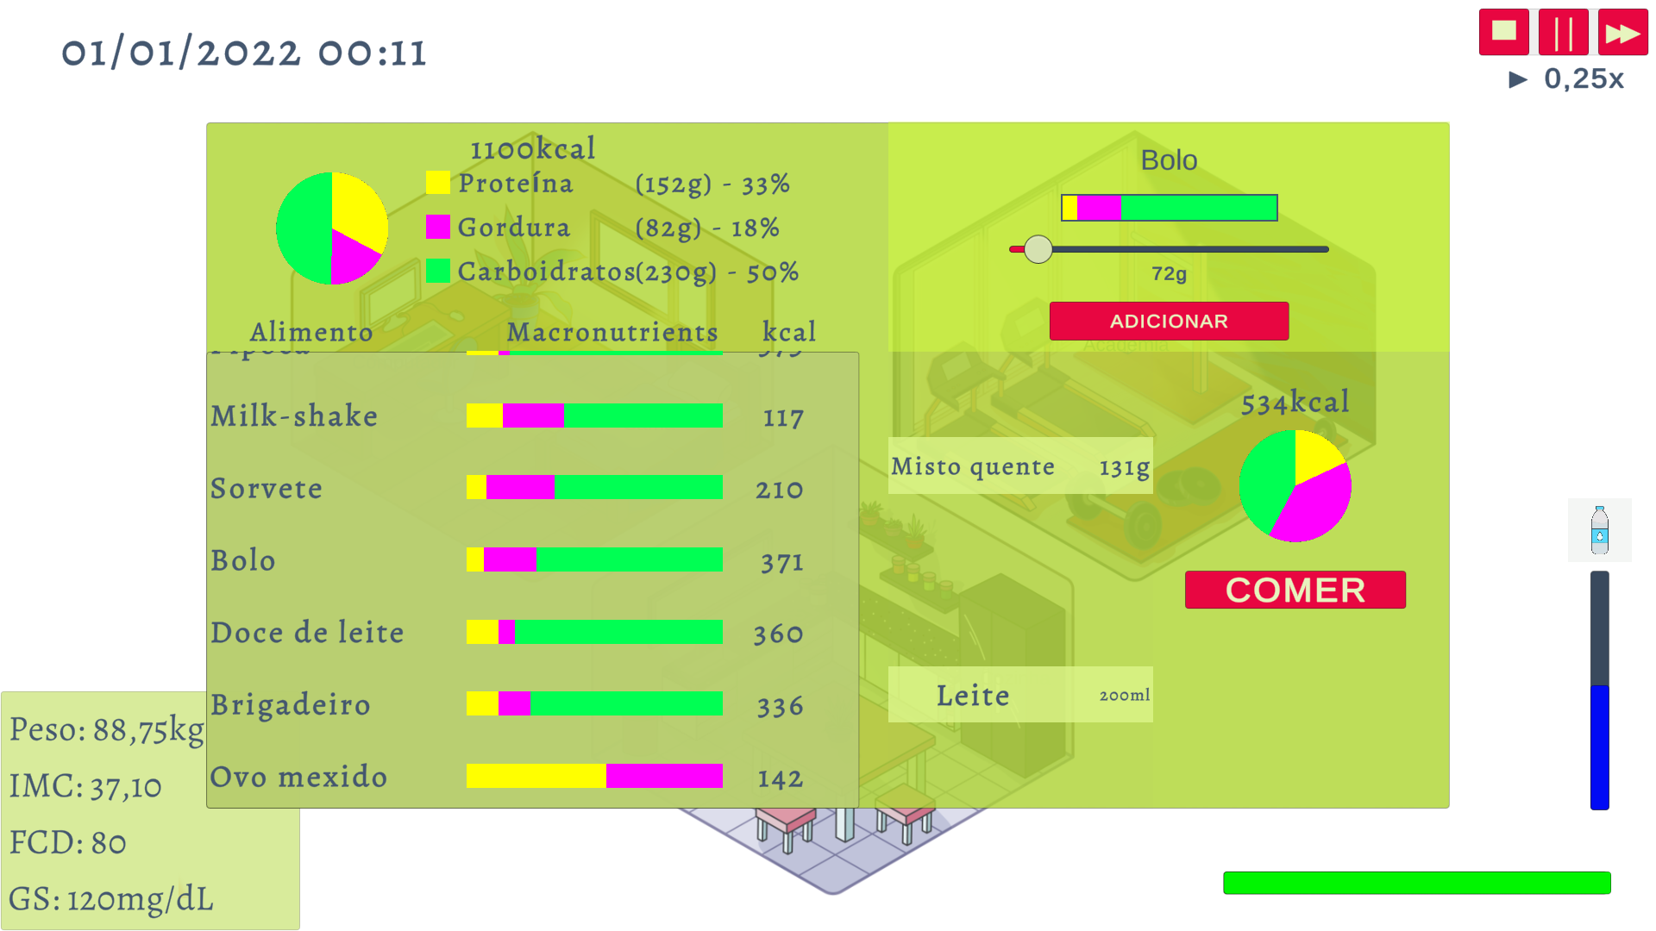

Figura 2: Cozinha do jogo

**Conclusões**

Os resultados iniciais se mostraram promissores, com a ferramenta mostrando um potencial como um simulador para testar e apresentar os impactos de hábitos na saúde de uma pessoa. O próximo passo será a coleta de dados dos usuários para análise e compreensão da eficácia do projeto como ferramenta de ensino.

**Referências Bibliográficas**

[1] 5 Benefits of Gamification. Disponível em: https://ssec.si.edu/stemvisions-blog/5-benefits-gamification. Acessado em: Set. 2022.

[2] What is Unity? - A guide for One of the Top Game Engines. Disponível em: https://gamedevacademy.org/what-is-unity/. Acessado em: Set. 2022.

[3] C# documentation. Disponível em: https://docs.microsoft.com/en-us/dotnet/csharp. Acessado em: Set. de 2022.

[4] What is a Game Design Document and How to Write it?. Disponível em: https://www.dreamstormstudios.com/blog/what-is-a-game-design-document-and-how-to-write-it. Acessado em: Set. de 2022.